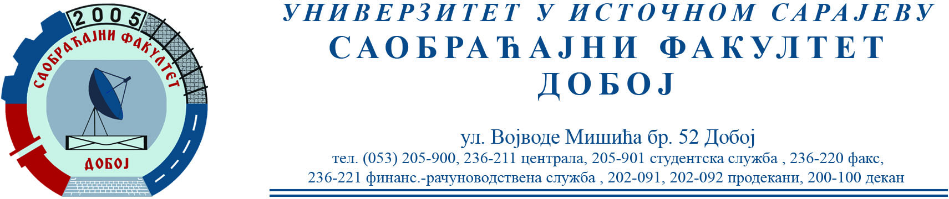

ОБАВЈЕШТЕЊЕ
САОБРАЋАЈНИ ТЕРМИНАЛИ

Писмени испит одржан 16.3.2023. положили су:
- Радојчић Драгана 1226/16
Усмени дио испита биће одржан 21.3.2023. у 12⁰⁰ сати.

Датум: 20.3.2023. Предметни наставник
проф. др Бојан МАРИЋ

